|  |
| --- |
| Le 28 Février 2018  Junshuai ZHU  Yihong XU |
|  |

**Sujet 12 : Segmentation des scènes à l’extérieur**

**TP Lot2**

Ingénieur Généraliste

F4B 516

Encadrant : John Puentes

1. problématique

L’objectif est de ce projet est de segmenter une image de scène à l’extérieur par type de textures (végétations, chemins, voitures, etc.). Dans notre cas d’application, nous devons guider un robot pour trouver le chemin à suivre. Le problématique s’agit donc comment segmenter une image de scène à l’extérieur et comment indiquer au robot quelle classe est le chemin à suivre.

1. Introduction de la base de données

Nous utilisons les images sur le site <rural-roads.co.uk> et <exploretheline.com> dont 50 images ont été choisies selon le critère de la variété (nous voulons traiter différents types de chemin，voir les exemples ci-desssous).

|  |  |  |
| --- | --- | --- |
|  |  |  |
|  |  |  |

Figure 1 : Différents chemins dans la base Source : rural-roads.co.uk et exploretheline.com.

La base de données est ensuite divisée en deux parties dont 40 images sont pour l’entrainement et 10 images pour le test.

1. Chaîne du traitement

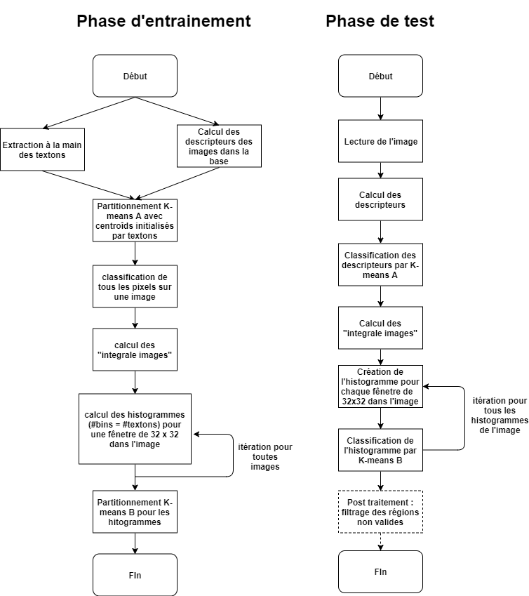

**Figure 2 : Schéma de traitement.**

Le traitement suit le schéma ci-dessous, le descripteur proposé dans l’article est utilisé et la taille de fenêtre est fixée à 3x3 pour ce calcul des descripteurs. Concernant les paramètres, pour le premier K-means des descripteurs, nous fixons le nombre de clusters à 12 et puis le change à 16 pour raison de comparaison de performance et les centroïdes sont initialisés par les textons pré-choisis et précalculés. Pour le K-means des histogrammes, la taille de fenêtre pour construire les histogrammes est fixée à 32x32.

Il faut noter que les K-means se sont entrainés pour l’ensemble des images dans la base d’entrainement (soit 40 images). Comme résultat souhaité, les K-means entrainés sont capables de segmenter tous types d’objets (textons) par lesquels ils sont entrainés pour différentes images dans la base de test, il s’agit donc un système général pour traiter le problème de segmentation.

Après ce système proposé, le robot obtient bien une carte de segmentation où différente partie est représentée par une couleur différente. L’étape suivante est d’indiquer au robot quelle(s) couleur(s) appartiennent à un chemin, l’étape (pour trouver les labels appartenant à un chemin) se fait pour l’instant à la main au préalable (il s’agit donc une labellisation des routes). Une fois que c’est faite, le robot peut bien suivre son chemin en retrouvant la couleur correspondante.

1. PHASE DE TESTs ET COMPARAISONS

Premièrement, nous avons extrait 12 « textons » pour tous type d’objets (textures/couleur), il n’y a qu’un seul « texton » corresponds à un chemin. Le nombre de clusters du K-means des histogrammes est 8. Les résultats sur les images de test ne sont pas satisfaisants (plusieurs types de chemin ne sont pas détectés) et nous trouvons qu’un seul « textons » n’est pas représentatif pour tous types de chemins (voir figure 1).

Pour essayer de détecter les différents types de chemin, nous avons décidé d’ajouter plus de « texons » extraits des textures/couleurs variés venant des différents chemins dans la base. Par conséquent, le nombre de clusters des descripteurs s’augmente à 16 et 12 (au lieu de 8 précédemment) pour le nombre de clusters des histogrammes. Nous faisons une fusion de clusters qui rassemble toutes les classes appartenant à un chemin (nous leur attribuons une même couleur à la sorte). A la vue des résultats, le système est capable de plus de types de chemin. Nous ne voyons cependant pas une amélioration conséquente et le nombre de fausses détections s’accroit.

Pour aller plus loin, nous appliquons un filtrage pour enlever de fausses détections. Ce filtrage se divise sur deux étapes : D’abord nous faisons le filtrage morphologique (une érosion puis une dilatation, la structure élémentaire est une ellipse de taille 6% et 10% de la taille de l’image. Ensuite, nous supposons que les chemins se situent majoritairement sur 60% en bas dans l’image, nous enlevons donc toutes les fausses détections au-dessus.

1. Conclusions

* Il est difficile à entrainer un seul K-means qui est capable, de segmenter tous types de chemin, une approche « un K-means par image » proposé dans l’article serait plus précise. Le défaut de cette approche est qu’elle n’est possible de faire la labellisation à la main qui indique quelle partie est le chemin à suivre par le robot mais un traitement géométrique doit être appliqué pour atteindre cet objectif.
* Notre approche est plus rapide en termes de temps de calcul parce que nous avons besoins que deux K-means pour tous types d’images.
* La segmentation n’est parfaite surtout sur les chemins qui ont une zone uniforme (par exemple, l’eau reflète la lumière). Un post traitement est proposé pour améliorer le résultat.